

Администрация города Нефтеюганска

ДЕПАРТАМЕНТ ГРАДОСТРОИТЕЛЬСТВА
И ЗЕМЕЛЬНЫХ ОТНОШЕНИЙ
12 мкрн., д. 26, пом. 1, г.Нефтеюганск,
Ханты-Мансийский автономный округ - Югра
(Тюменская область), 628310
Телефон: 22-73-09, факс: 24-42-34
E-mail: Dgizo@admugansk.ru

ПРОЕКТ ВНЕСЕНИЯ ИЗМЕНЕНИЙ
В ПРОЕКТ МЕЖЕВАНИЯ ТЕРРИТОРИИ
МИКРОРАЙОНОВ 17 и 17А
ГОРОДА НЕФТЕЮГАНСКА

Пояснительная записка

Временно исполняющий обязанности
директора департамента Ю.Н.Субботин

Нефтеюганск 2023

СОСТАВ ПРОЕКТА (СОДЕРЖАНИЕ)

- Введение.
- Пояснительная записка. Обоснование принятых решений по внесению изменений в проект межевания территории микрорайонов 17 и 17А города Нефтеюганска.
2.1.Информация по земельному участку согласно ранее утвержденной градостроительной документации (текстовая и графическая часть).
2.2.Планируемые решения по внесению изменений в проект межевания территории микрорайонов 17 и 17А города Нефтеюганска.

Настоящий проект разработан с соблюдением норм действующего законодательства Российской Федерации.

Состав участников проекта
Временно исполняющий обязанности директора департамента | Ю.Н.Субботин
Начальник отдела территориального планирования | О.А.Жданова
Начальник отдела землеустройства | Л.П.Шадымухамедова
Главный специалист отдела землеустройства | Е.И.Резникова

ВВЕДЕНИЕ
Общая характеристика территории
Территория муниципального образования город Нефтеюганск расположена в юго-восточной части ХМАО - Югры, на правом берегу протоки Юганская Обь, которая представляет собой левый рукав реки Оби и протекает по ее левобережной пойме.
В соответствии с Законом ХМАО - Югры от 25.11.2004 № 63-оз «О статусе и границах муниципальных образований ХМАО - Югры» город окружного значения Нефтеюганск является муниципальным образованием ХМАО - Югры, наделенным статусом городского округа.
Городской округ граничит с Нефтеюганским районом Ханты-Мансийского автономного округа - Югры. Внешние транспортные связи осуществляются с помощью воздушного, водного, железнодорожного и автомобильного транспорта. Водный транспорт связывает город с Ханты-Мансийском и Сургутом. Железнодорожная станция находится в 42 км от города Нефтеюганска в городе Пыть-Яхе. Воздушное сообщение осуществляется авиатранспортом из Сургута.
С юга на север по территории городского округа проходит федеральная автомобильная дорога Тюмень – Ханты-Мансийск через Тобольск, Сургут, Нефтеюганск.

Проект разработан в соответствии с:
- Градостроительным кодексом РФ от 29.12.2004 № 190-ФЗ (с изм.);
- Земельным Кодексом РФ от 25.10.2001 № 136-ФЗ (с изм.);
- Федеральным законом от 18.06.2001 № 78-ФЗ «О землеустройстве»;
- Иными нормативно-правовыми документами в области архитектурной деятельности и градостроительства.
При разработке документации по планировке территории использованы следующие материалы:
1. Утверждённая документация в области градостроительства:
- Генеральный план города Нефтеюганска, утверждённый решением Думы города от 01.10.2009 № 625-IV (с изм. от 24.12.2019 №701-VI, в ред. от 28.04.2021 №956-VI);
- Правила землепользования и застройки города Нефтеюганска, утверждённые постановлением администрации города Нефтеюганска от 22.12.2022 № 2673-п;
- проект планировки и проект межевания территории микрорайонов 17 и 17А города Нефтеюганска, утверждённый постановлением администрации города Нефтеюганска от 24.12.2020 № 2261-п.
Подготовка графической части документации по планировке территории осуществляется: в соответствии с системой координат, используемой для ведения Единого государственного реестра недвижимости (МСК-86).

Схема границ внесения изменений в проект межевания территории микрорайона 17 города Нефтеюганска представлены на рисунке 1.

Рисунок 1. Схема границ внесения изменений
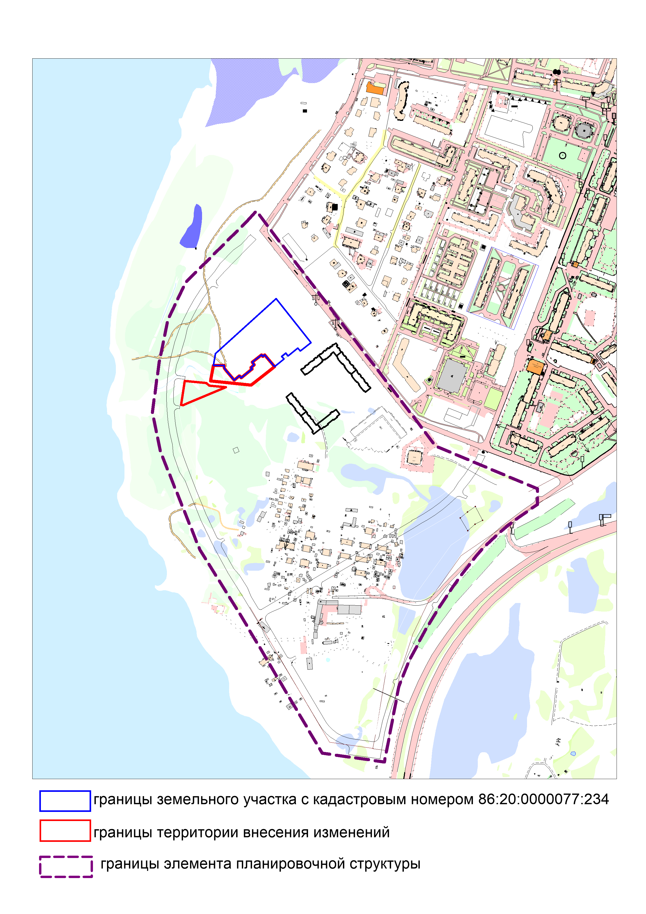
ОБОСНОВАНИЕ ПРИНЯТЫХ РЕШЕНИЙ
ПО ВНЕСЕНИЮ ИЗМЕНЕНИЙ В ПРОЕКТ МЕЖЕВАНИЯ ТЕРРИТОРИИ МИКРОРАЙОНА 17 ГОРОДА НЕФТЕЮГАНСКА
I. Цель внесения изменений в проект межевания территории микрорайона 17.
В соответствии с постановлением администрации города Нефтеюганска от 27.12.2022 № 2718-п в муниципальную собственность муниципального образования город Нефтеюганск в числе прочего принят и передан на праве оперативного управления МБОУ «Начальная школа № 15» объект «Детское дошкольное учреждение», расположенное по адресу: г.Нефтеюганск, микрорайон 17, строение 11А, площадью 1 976,1 кв.м., кадастровый номер 86:20:0000077:3475.
На основании письма от департамента муниципального имущества администрации города Нефтеюганска от 16.01.2023 № 101/15-206-3, с учетом рекомендаций Градостроительной комиссии от 19.01.2023 № 2 принято решение о внесении изменений в проект межевания территории микрорайона 17 города Нефтеюганска, в части изменения границ земельного участка с кадастровым номером 86:20:0000077:234 для формирования отдельного земельного участка под вышеуказанный объект.
Кроме того, в целях рационального использования изменению подлежат границы земельного участка, предусмотренного для размещения религиозного объекта.

II.Информация о земельных участках согласно ранее утвержденной градостроительной документации.
Постановлением главы города Нефтеюганска от 24.12.2020 № 2261-п утвержден проект планировки и проект межевания территории микрорайонов 17 и 17А города Нефтеюганска (далее- Проект). Согласно данному Проекту земельный участок с кадастровым номером 86:20:0000077:234 отражен как существующий земельный участок, учтенный в ЕГРН, на котором предусмотрено размещение многоквартирных жилых домов, пристроенная часть дошкольного образовательного учреждения на 120 мест, пристроенная автостоянка закрытого типа на 280 машино- мест.
Также данным Проектом было предусмотрено образование земельных участков из земель государственной или муниципальной собственности:
- с условным номером ЗУ 21 с видом разрешенного использования «Религиозное использование»;
-с условным номером ЗУ 19 с видом разрешенного использования «Улично-дорожная сеть»

III.Планируемые решения по внесению изменений в проект межевания территории микрорайона 17 города Нефтеюганска.
Планируемые решения по внесению изменений в проект межевания территории микрорайона 17 города Нефтеюганска представлены в таблице 1 и отображены на схеме границ образуемых земельных участков.

Таблица 1

№ | Вид разрешенного использования | Адрес | Площадь, кв.м |  | Возможный способ образования
Образуемые земельные участки
:ЗУ49 | Дошкольное, начальное и среднее общее образование  3.5.1 | Ханты-Мансийский автономный округ - Югра, г. Нефтеюганск, мкр. 17, строение 11А |  | 3647,00 | Раздел земельного участка с кадастровым номером 86:20:0000077:234 с сохранением исходного в измененных границах
:ЗУ21 | Религиозное использование  3.7 | Ханты-Мансийский автономный округ - Югра, г. Нефтеюганск, мкр. 17 |  | 2383,00 | Перераспределение земельных участков с кадастровыми номерами 86:20:0000077:2471, 86:20:0000000:12241 и земель

Схема границ образуемых земельных участков

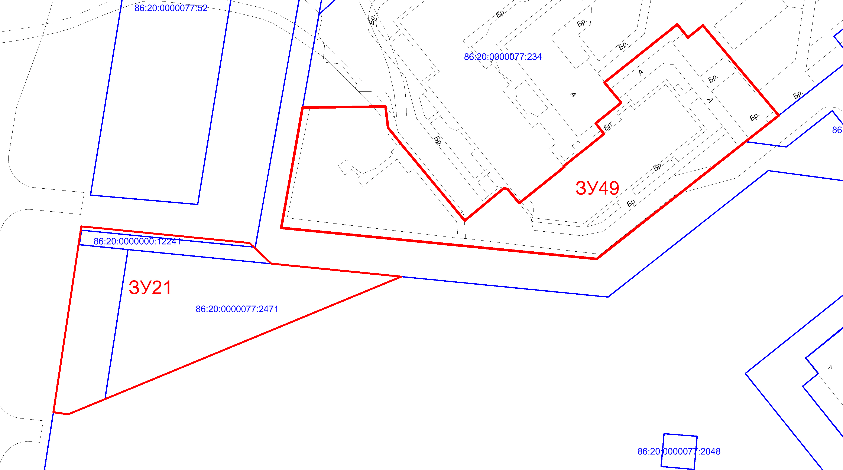

Координаты :ЗУ 49

№№  пун-кта | X | Y
1 | 962719,37 | 3530031,07
2 | 962710,85 | 3530116,91
3 | 962742,82 | 3530157,4
4 | 962749,95 | 3530166,43
5 | 962774,47 | 3530145,79
6 | 962771,2 | 3530141,74
7 | 962774,77 | 3530138,85
8 | 962758,97 | 3530118,98
9 | 962753,46 | 3530123,56
10 | 962747,82 | 3530116,59
11 | 962744,96 | 3530118,89
12 | 962743,21 | 3530116,77
13 | 962736,14 | 3530107,9
14 | 962735,92 | 3530108,07
15 | 962726,08 | 3530095,76
16 | 962729,89 | 3530092,66
17 | 962730,12 | 3530091,64
18 | 962721,34 | 3530080,98
19 | 962742,35 | 3530063,61
20 | 962746,69 | 3530060,11
21 | 962752,42 | 3530059,45
22 | 962752,15 | 3530036,86
площадь 3647 кв.м.

Координаты :ЗУ 21

№№  пун-кта | X | Y
1 | 962669,17 | 3529969,09
2 | 962668,55 | 3529973,09
3 | 962672,7 | 3529983,09
4 | 962706,09 | 3530063,71
5 | 962709,6 | 3530028,35
6 | 962715,22 | 3530022,41
7 | 962719,77 | 3529976,66
¦площадь 2383 кв.м.

